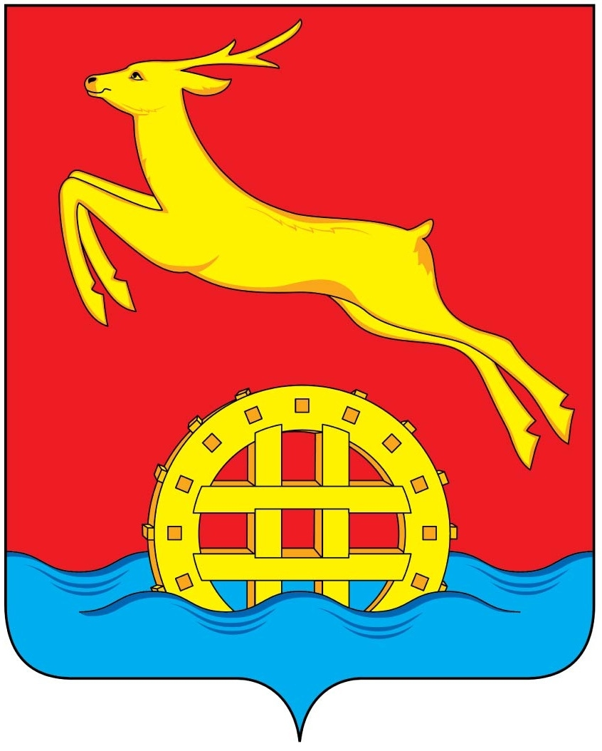
КРАСНОЯРСКИЙ КРАЙ
ИДРИНСКИЙ РАЙОННЫЙ СОВЕТ ДЕПУТАТОВ

Р Е Ш Е Н И Е

04.04.2014 с. Идринское № 27 – 276 – р

Об отмене решения
Идринского районного Совета депутатов
от 04.02.2011 № 7-64-р «Об утверждении
Положения о муниципальном заказе администрации
Идринского района и Положения о размещении заказов
на поставки товаров, выполнение работ, оказание услуг
для муниципальных нужд»

В соответствии с Федеральным законом от 06.10.2003 № 131-ФЗ «Об общих принципах организации местного самоуправления в Российской Федерации», Федеральным законом от 05.04.2013 N 44-ФЗ "О контрактной системе в сфере закупок товаров, работ, услуг для обеспечения государственных и муниципальных нужд", статьи 22 Устава Идринского района, районный Совет депутатов РЕШИЛ:
1. Признать утратившим силу решение Идринского районного Совета депутатов от 04.02.2011 № 7-64-р «Об утверждении Положения о муниципальном заказе администрации Идринского района и Положения о размещении заказов на поставки товаров, выполнение работ, оказание услуг
для муниципальных нужд».
2. Контроль по выполнению решения возложить на постоянную комиссию по экономической политике, собственности, финансам, бюджету и налогам (Яковлев В.И.).
3. Решение вступает в силу с момента опубликования в газете «Идринский Вестник» и подлежит размещению на официальном сайте муниципального образования Идринский район.

Глава района, председатель
районного Совета депутатов А.Г. Букатов

